2 СТРУКТУРЫ ДАННЫХ. АЛГОРИТМЫ ОБРАБОТКИ СТРУКТУР ДАННЫХ
Задание 1. В массиве вещественных чисел найти произведение элементов,
стоящих на четных позициях.
Листинг программы:
using System;
class Program
{
static void Main()
{
double[] numbers = { 1.5, 2.0, 3.5, 4.0, 2.0, 8.5 };

double product = 1;
bool found = false;

for (int i = 0; i < numbers.Length; i += 2)
{
product *= numbers[i];
found = true;
}

if (found)
{
Console.WriteLine(product);
}
else
{
Console.WriteLine(0);
}
}
}
Анализ результатов:

Таблица 2.1 – Входные и выходные данные
Входные данные | Выходные данные
1,5, 3,5, 2 | 10,5

Рисунок 2.1 – Результат работы программы

Задание 2. Пусть дано 100 целых чисел. Распечатайте их в обратном порядке по 6 чисел в строке.
Листинг программы:
using System;
class Program
{
static void Main()
{
int[] numbers = new int[100];
for (int i = 0; i < 100; i++)
{
numbers[i] = i + 1;
}
int count = 0;
for (int i = 99; i >= 0; i--)
{
Console.Write(numbers[i] + "\t");
count++;
if (count % 6 == 0)
{
Console.WriteLine();
}
Таблица 2.2 – Входные и выходные данные
Входные данные | Выходные данные
1,2....100 | 100, 99,...1

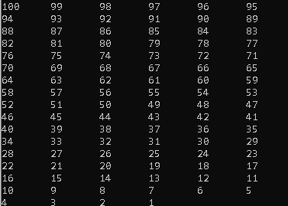
Рисунок 2.1 – Результат работы программы

